Hieronder vind je een overzicht van de break-out sessies
1. Virtual Reality-simulaties in de geriatrische revalidatie? Innovatiever meten is beter weten.  Tanja Nijboer, neuropsycholoog en senior onderzoeker bij Kenniscentrum Revalidatiegeneeskunde Utrecht (UMC Utrecht en De Hoogstraat Revalidatie) en Psychologische Functieleer (Universiteit Utrecht)  ​  - Er is consensus dat het huidige neuropsychologisch onderzoek (NPO) niet passend is om cognitieve problemen in het dagelijks leven goed te voorspellen of te verklaren.  - VR simulaties biedt een alternatieve mogelijkheid, omdat in deze simulaties de dynamiek en complexiteit van dagelijks leven goed nagebootst kan worden.  - Hoe passend zou dit soort VR simulaties kunnen zijn in de GR? | 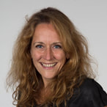

2. Wat zijn goede kwaliteitscriteria voor een GRZ-instelling?  David Engelhard, Directeur Stichting Topcare samen met Vivium Naarderheem & Hans van Willenswaard, Manager Zonnehuis behandelcentrum  - Wat is dat eigenlijk, goede kwaliteit van een GRZ-instelling?  - Hoe kunnen we goede kwaliteit van geriatrische revalidatie meten en hoe kunnen we die kwaliteit goed meten?  - En als we maar één criterium mogen noemen, welke is dat dan?​ | 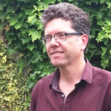

3. De onderbouwing van Uitdagend Revalidatieklimaat in de geriatrische revalidatie vertaalt naar uw praktijk.  Lian Tijsen, geriatriefysiotherapeut, Oktober/Zorgboog en promovendus LUMC & Bianca Buijck, kwartiermaker GRZ bij Oktober/Zorgboog  - Het uitdagend revalidatieklimaat in de GRZ. Iedereen heeft het erover, maar welke wetenschappelijke onderbouwing is er voor?  - Welke factoren van een uitdagend revalidatieklimaat helpen mijn revalidant beter en sneller revalideren?  - Hoe kunnen we een uitdagend revalidatieklimaat het beste vorm geven in de praktijk? | 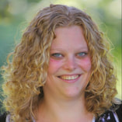  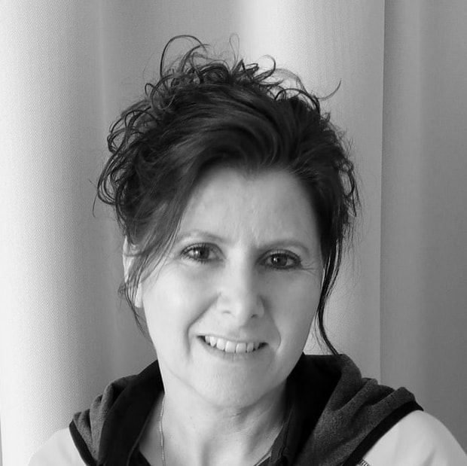

4. Het belang van klinisch redeneren binnen de geriatrische revalidatiezorg.  Hilde Hardeman & Donna Dopp, opleiders vervolgopleidingen Geriatrische revalidatiezorg Verpleegkundige, Amstelacademie, Locatie VUmc  - Wil je je rol binnen het interdisciplinaire samenwerking verbeteren vraagt dit gedegen kennis op het gebied van klinisch redeneren van de GRZ verpleegkundige;  - Verzorgende en verpleegkundigen kunnen elkaar prima aanvullen op het gebied van klinisch redeneren;  - Cliënten binnen de GRZ zijn complex, zonder beheersing van het klinisch redeneren is het bieden van goede zorg praktisch onmogelijk. | 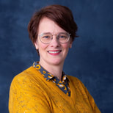  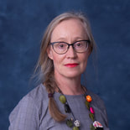

5. E-Health & Zelfmanagement in de geriatrische revalidatie
Maarten Wirtz, fysiotherapeut & Maarten Ellenbroek, domotica-verpleegkundige, Topaz Revitel
- Voor welke doelgroepen in de geriatrische revalidatie werkt het gebruik van beeldschermtechnologie om zelfmanagement te bevorderen het beste?
- Praktische voorbeelden om zelfmanagement te verbeteren in de geriatrische revalidatie.
- Ehealth in de geriatrische revalidatie : bedreiging of aanvulling?

6. Samen werken aan een kwaliteitsagenda!
Voortgangsrapportage vanuit het samenwerkingsverband van Actiz, Verenso en het consortium.
Deze break-out sessie wordt verzorgd door twee betrokkenen van Actiz, Verenso en/of het consortium.

7. Gelijkwaardig samenwerken met en ondersteunen van mantelzorgers in de GRZ/ELV
Yvonne de Jong, senior adviseur Informele zorg, Vilans, kennisorganisatie voor de zorg
- Vanzelfsprekend samenwerken met mantelzorgers vraagt een duurzame aanpak in structuur en cultuur
- Ga in gesprek over de wensen, verwachtingen en grenzen in de driehoek: revalidant, mantelzorger en beroepskrachten
- Hou rekening met de 4 rollen van mantelzorgers: een naaste, partner in de zorg, hulpvrager en expert (SOFA-model)​

8. Hoe E-health ingezet kan worden in de behandeling, met voorbeelden uit de CVA/ NAH revalidatie  Judith Vloothuis, revalidatiearts en onderzoeker bij Reade, centrum voor revalidatie en reumatologie & Tjamke Strikwerda, ergotherapeut, UMC Utrecht  - Er zijn steeds meer e-health mogelijkheden om in te zetten in de revalidatiezorg.  - Hoe kom je erachter welke vorm bij jou en jouw revalidant past?  - En hoe implementeer je het gebruik in je dagelijks werk?  In deze sessie worden voorbeelden gegeven en strategieën aangereikt om e-health meer te kunnen gaan gebruiken.  ​ | 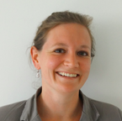

9. Proeftuinen Kortdurende Zorg, kansen voor u als GRZ-, ELV- en/of GZSP-aanbieder: Uitwisseling van de eerste ervaringen en verduidelijking van deze nieuwe beleidsregel  Annekatrien Huisman & Karen Werkman, beleidsmedewerkers Nederlandse Zorgautoriteit (NZa)  - Hoe kun je vanaf 2020 experimenteren binnen de kortdurende zorg? En hoe kan de bekostiging van de kortdurende zorg in de toekomst zo optimaal mogelijk ingericht worden?  - Een praktijkvoorbeeld: een initiatief van een proeftuin kortdurende zorg neemt u mee in het proces rond het opstarten van een proeftuin kortdurende zorg.  - Hoe werkt experimenteren in de praktijk? Hoe zet je als GRZ/ELV-instelling de eerste stap? Waar loop je tegenaan? Hoe kun je dit het beste aanpakken? Met elkaar gaan we in gesprek over deze vragen en delen we kennis en ervaringen. | 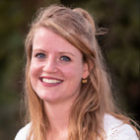

10. Wat maakt GRZ bij uitstek geschikt voor behandeling van ouderen met probleemgedrag? Een win-win combinatie van revalidatie en gedragsbeïnvloeding!  Ton Bakker, Lector Hogeschool Rotterdam, specialist ouderengeneeskunde en directeur Stichting Wetenschap Balans.  ​  - Is vanuit client/ mantelzorg perspectief integrale behandeling van gedragsproblemen bij GRZ een meerwaarde?  - Moet er een apart GRZ-zorgpad komen voor mensen met gedragsproblemen?  - Is GRZ per definitie op ziekte(n)/aandoening(en) gericht of op optimale integrale revalidatie? | 